近日，在2021第四届中国金融科技发展大会上，由移动支付网主办的2020年度第七届“金松奖”金融科技行业评选a颁奖典礼圆满落幕。京东科技集团旗下京东收银推出的零售业态全场景收银解决方案，凭借模式及科技创新，获最佳行业数字支付奖。



**软件+硬件+支付一体化 打造零售业态全场景收银解决方案**

零售业态包含大型商场、超市、便利店、专卖店等繁多种类，在收银环节，各业态有一定共通性，也存在很大差异，传统的“一套方案包打天下”已不适应当前零售业态发展，而对于商家来说，在线上线下大融合的趋势下，也需要建设全渠道经营能力。京东收银通过高效整合京东集团资源，充分发挥京东科技的技术优势及零售领域经验，打造了符合零售各业态特征的集软件、硬件、支付于一体的零售业态全场景收银解决方案，可以根据不同商户类型的特点提供不同的收银解决方案：为商超提供自助收银机；为便利店提供双屏机；为生鲜店提供称重一体机；为美业及社区团购提供PAD；为无人零售店提供自助贩卖机；为地摊经济提供手持POS；为商户提供收款、对账、硬件、会员增值、行业方案等一整套门店数字化收银产品等。每一个方案都完整的包括软件、硬件和支付服务，商户可以根据自身需求，实现一站式采购。

通过全场景收银解决方案，京东收银可以打通线上线下、京东生态内外及市场零售各业态，实现全渠道销售，与平台、商家APP、H5、小程序等全渠道会员打通，实现营销闭环。以此助力商户具备线上线下一体化的销售经营管理能力，全面提升商户数字化水平及全渠道经营管理能力。

**全面提升商户数字化水平 提升全渠道经营管理能力**

在线下小微门店场景中，传统收款需要通过手机查询订单确定收款结果，容易受到手机电量和音量的限制。京东收银为其提供云喇叭，商家只需要通过语音播报即可确定订单结果。云喇叭设备播报分贝可达120分贝，一次充电可待机5天，并支持防逃单功能，有效防止用户逃单导致商户漏收问题。

而针对中大型连锁商场存在的结账环节人员成本高、高峰期结账排队现象严重、以及支持的支付工具和支付方式少等痛点，京东收银打造了超市自助收银机软、硬件一体方案，对接超市ERP系统，为超市提供聚合支付收款、会员权益核销、广告推送等服务，提升用户体验及收银效率。通过这一解决方案，超市人均结账速度可提升约25%，排队时间降低约36%。1名收银员可同时监控约4-6台自助收银机，每年可为单门店节省成本约二十多万元。

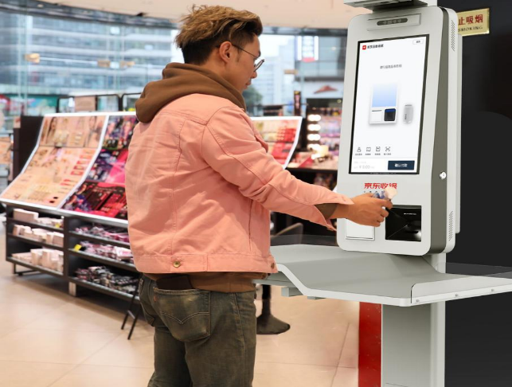疫情期间，为了更好地缓解超市商户经营压力，方便社区生活，助力百姓购买日常生活用品，京东科技在湖北、安徽、浙江等5个省份的200多家超市商户，铺设了1000多台无接触自助收银机。自助收银机使用了IoT物联网技术，可以远程运维，有效减少疫情期间的人工现场维护，降低疫情传播风险。

**618期间京东收银硬件设备低至5.9折**

京东618活动期间，京东商城“京东支付京东自营旗舰店”举办全店直降活动，购买自助收银机、双屏收银机、收银称重一体机、POS机、云喇叭等收银硬件，最低可享5.9折优惠。 此外，金融机构也可以登录“京东慧采”平台采购京东收银硬件系列产品，享受京东收银硬件供应链服务。